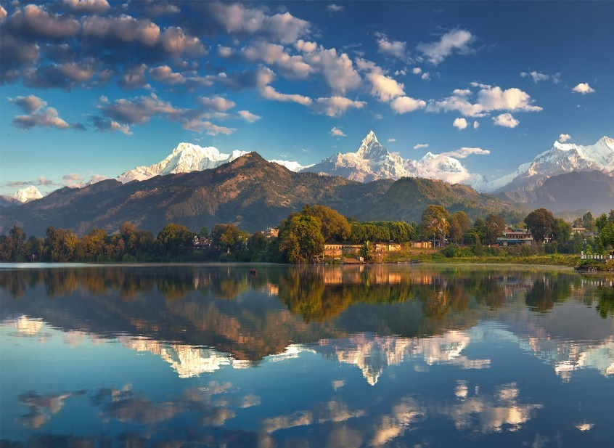 POKHARA

* Nachádza sa na brehu jazera PHEWA a patrí medzi najpríjemnejšie miesta krajiny
* Je popretkávaná skvelými podnikmi, kde si len sadnete a nasávate miestneho ducha

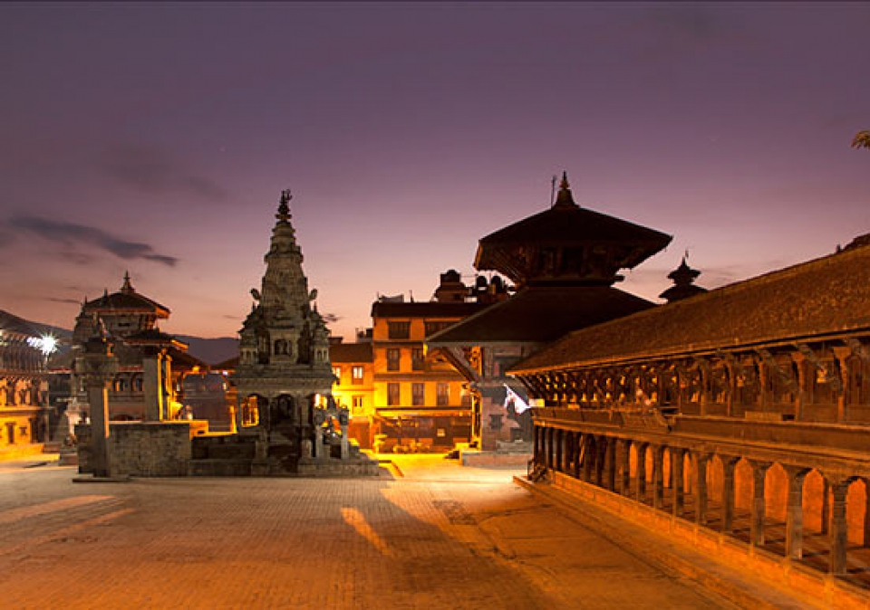

BHAKTAPUR

* Je to historické mesto v údolí Káthmandu
* Čas sa tu zastavil v 17. storočí a jeho námestie sa považuje za najkrajšie v celom Nepále
* Najzaujímavejšie tu sú:
  + 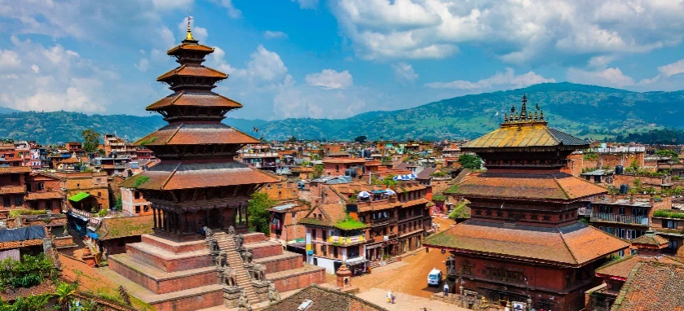Tradičné vyrezávané okná newarskej architektúry
  + Chrámové stavby
  + Úžasný čaj s mliekom
  + Ulice posiate hrnčiarmi

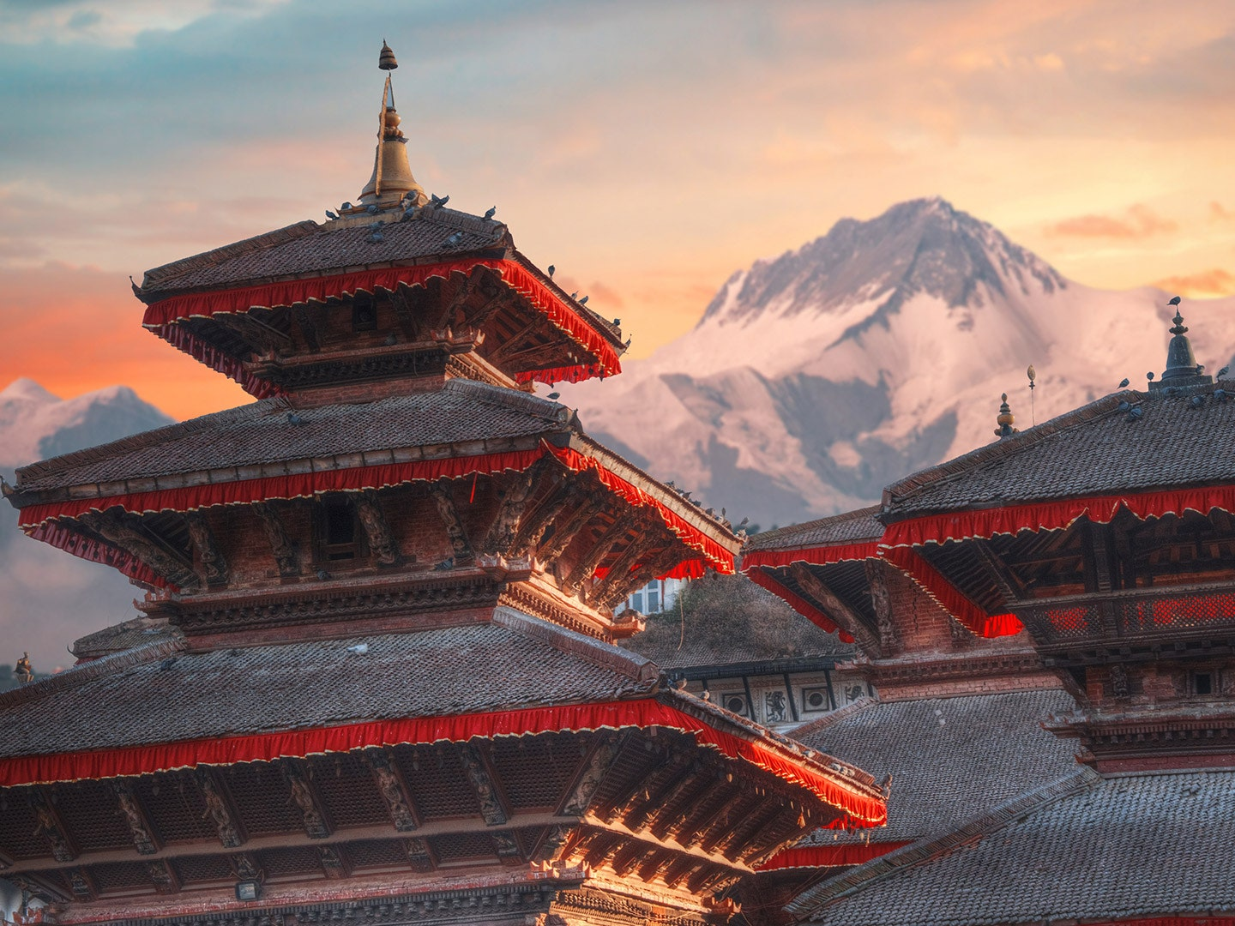 KÁTHMANDÚ

* Najväčšie a najľudnatejšie mesto krajiny
* Patrí medzi najobľúbenejšie mestá regiónu
* Spoznáte tu štvrť THAMEL pretkanú:
  + obchodníkmi,
  + suvenírmi,
  + malými chrámami
  + či domami s krásnou tradičnou architektúrou
* 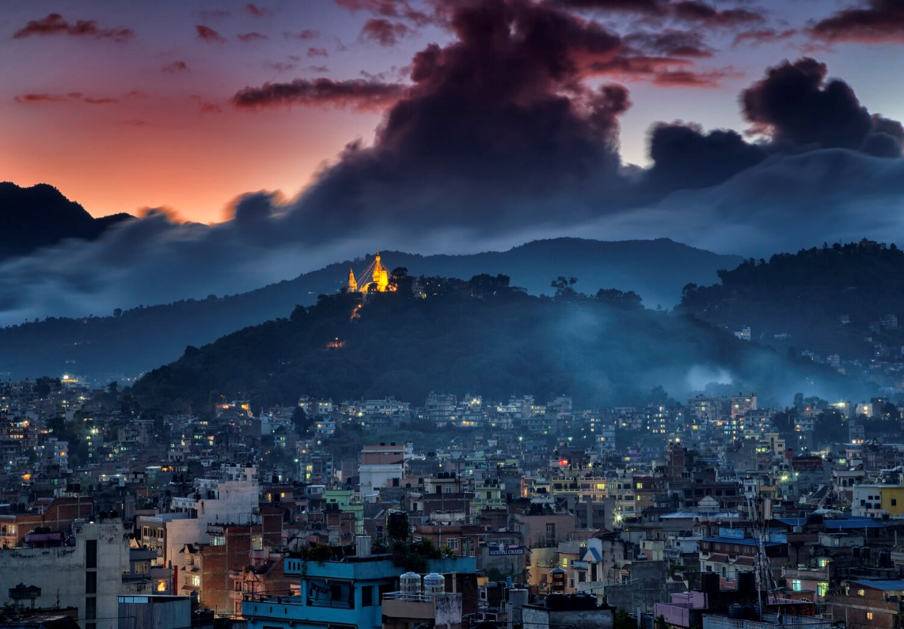Spomenúť treba aj námestie DURBAR s jeho chrámovými a palácovými stavbami
* Disponuje  šarmom, ktorému je ľahké podľahnúť
* Je tu možnosť sa pozrieť zoči voči živej bohyni KUMARI

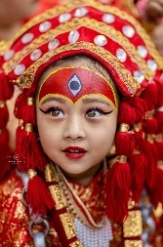

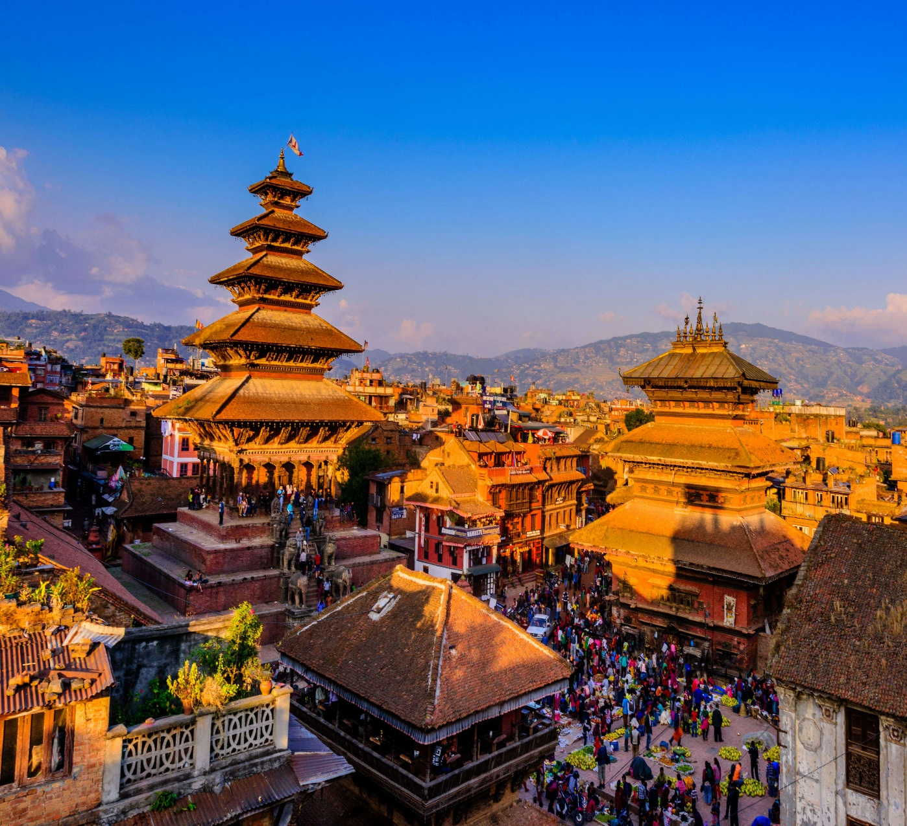 NEPÁL

Turistický sprievodca za poznaním

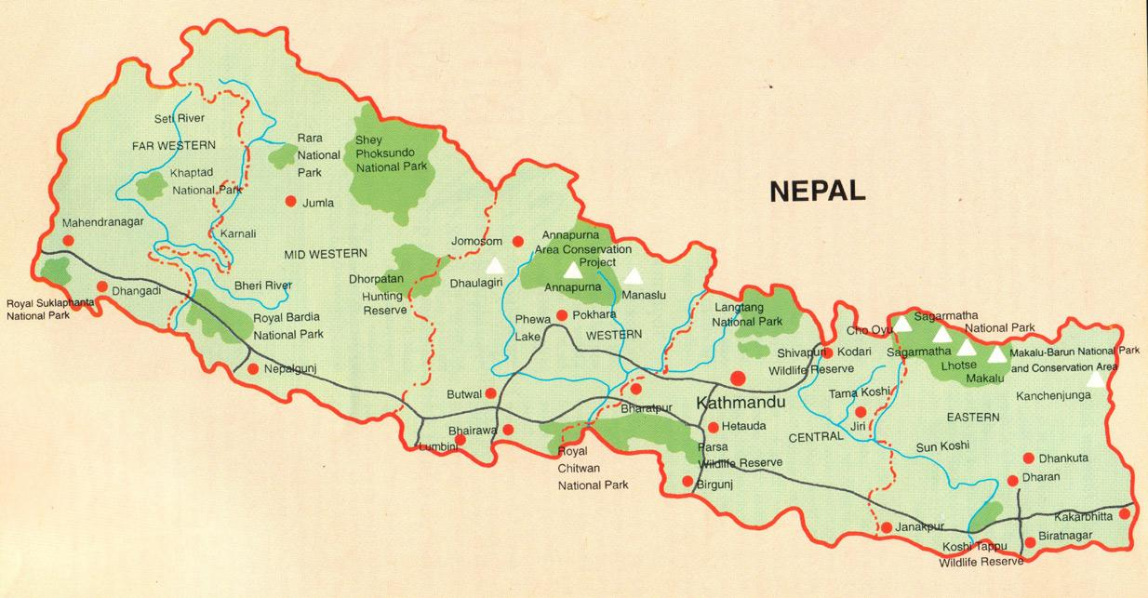

MAPA

ZÁKLADNÉ INFORMÁCIE

Hlavné mesto: [Káthmandú](https://www.google.com/search?sca_esv=bc8be091688d4f3a&q=K%C3%A1thmandu&si=ACC90nyvvWro6QmnyY1IfSdgk5wwjB1r8BGd_IWRjXqmKPQqm3_zZCdSORi3GL_XpGPNgw6GcNeaITwS3rM0q0seDJMRpJ-CiK6nUfJ3a3HzRQOoz83MjLhteVTSw4Hzlvl6LdegKCxDkyRDAZlATeovTbJED1-_GmvRodRXvXM28zsXyxNrkSjS76hxhbcEfmsF9jZAMCMR&sa=X&ved=2ahUKEwi_ie-Ep7OGAxXTgP0HHQQ7AskQmxMoAHoECCsQAg)

Časové pásmo: [UTC](https://sk.wikipedia.org/wiki/Svetov%C3%BD_%C4%8Das) +5:45

Populácia: 30,55 miliónov

Počet obyv.: 30 666 598

(49. na svete, 2022)

Rozloha: 147 181 km²

Kontinent: [Ázia](https://www.google.com/search?sca_esv=bc8be091688d4f3a&q=%C3%81zia&si=ACC90nyYzndfSpHALlN52qAqlQZE2s8nxEbc9OSW3jbjf5_eZl10Ycephv1vbq0wtNfGpQ5ZBZqB7cHVtmj5-P59P-qJlra-xbJtcJkGbU3SD7Jub4cYvDCzF4VAGykKQ427rIjWsVAPqRUo3itCUcUxKubti-qaFkvyri_UuXT7hdW3lbaNuk4HhyeCG9_JSf5DNYh1w-Gw&sa=X&ved=2ahUKEwi_ie-Ep7OGAxXTgP0HHQQ7AskQmxMoAHoECCUQAg)

Mena: [Nepálska rupia](https://www.google.com/search?sca_esv=bc8be091688d4f3a&q=&si=ACC90nzx_D3_zUKRnpAjmO0UBLNxnt7EyN4YYdru6U3bxLI-L-94SMzEw1fxlPcAnwwCj_akpBRsIgukkTIoWinU28p5tp2Z6In-rV4jMv7CcaAD6Yn-aWFShteJJE0LK4-CCutcN6PFP6IRuxVj_m4xHQi3EPU1X5A2g8NmVPdnz2y8u6wU9EA%3D&sa=X&ved=2ahUKEwi_ie-Ep7OGAxXTgP0HHQQ7AskQmxMoAHoECCgQAg)

Menový kurz: 1 NPR= 0,0069 €

Úradný jazyk: [Nepálčina](https://www.google.com/search?sca_esv=bc8be091688d4f3a&q=&si=ACC90nyvvWro6QmnyY1IfSdgk5wwjB1r8BGd_IWRjXqmKPQqm9v4bU42OgJNavQC_B09uChwPIUJS9arp3y1AzO_KRx95rc_qTKh5sbPIM_KlG7z_6gSN6ZQvRz4xrzfMjZ1TfOrq010U5dxBNQ5eijeyPAHj8q2mo8c-62-rtb4qCTo1-vV4GY%3D&sa=X&ved=2ahUKEwi_ie-Ep7OGAxXTgP0HHQQ7AskQmxMoAHoECCcQAg)

Smerové telefónne číslo: +997



VLAJKA

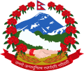

EMBLÉM

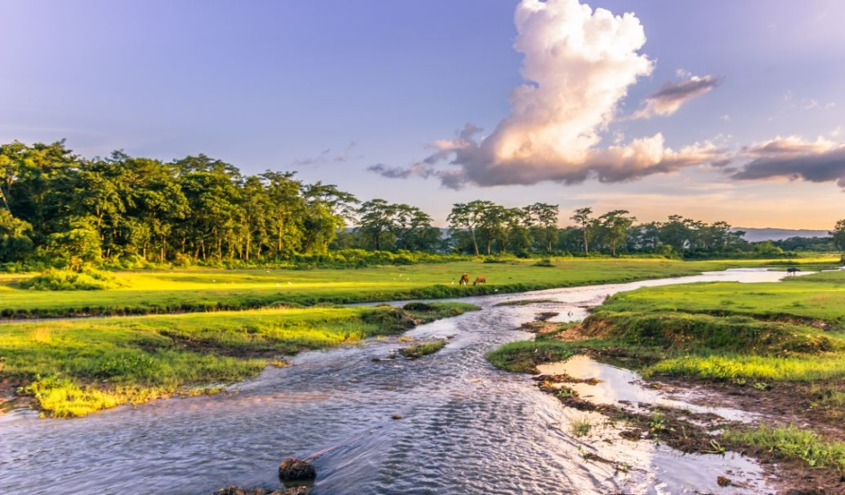Národný park CHITAWAN

* Patrí medzi najväčšie Nepálske prekvapenia
* 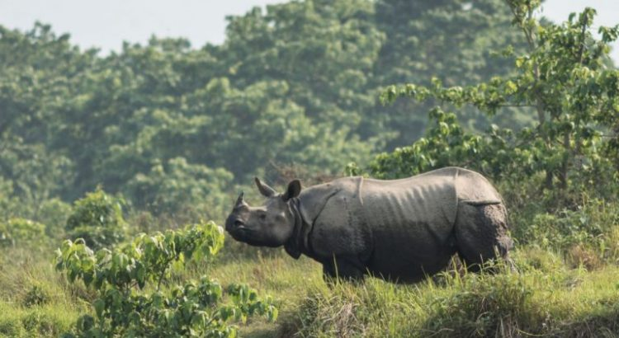Nepál sa spája vždy s horami, Himalájami a zasneženými štítmi, no tento park je presný opak.
* Zažijete tu tropické podnebie a okolo vás sa rozleje džungľa
* Dodnes tu žijú vzácne nosorožce, krokodíly v riečke RAPTI a dokonca aj tigre

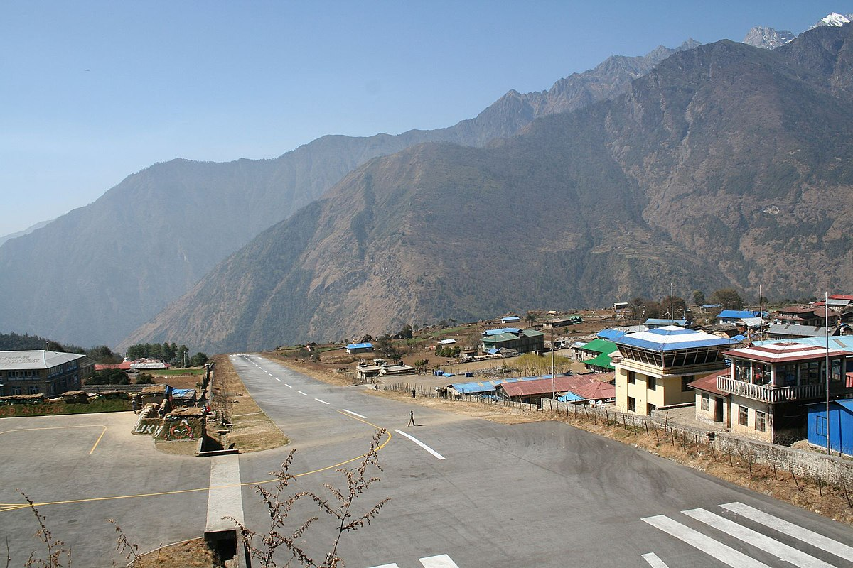

LETISKO LUKLA

* Považuje sa za jedno z najnebezpečnejších letísk sveta
* Chodia sem davy turistov, ktorí by radi splynuli s Himalájami
* 2 dni odtiaľto je ikonická dedinka Namche Bazar s najvyššie položeným Irish Pubom

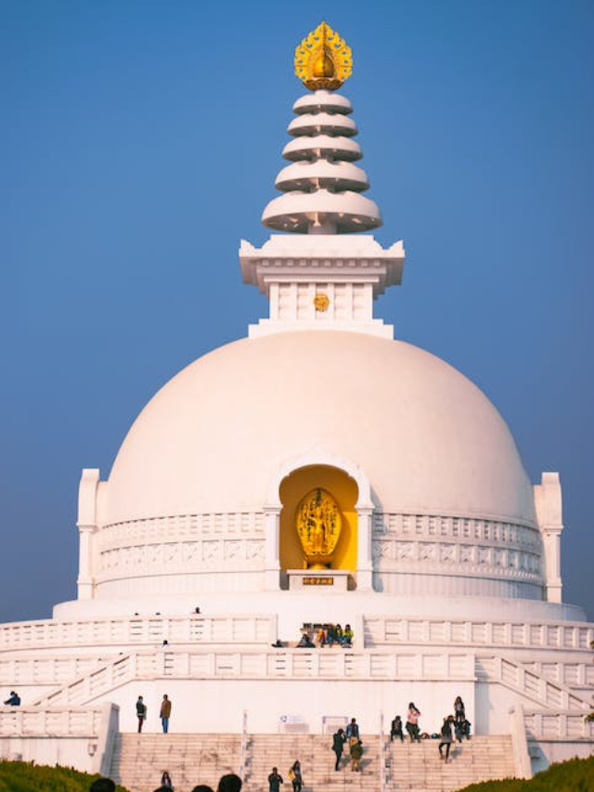LUMBINI

* Nie je to na prvé počutie známym mestom, ale v budhistickom svete by ste márne hľadali dôležitejšie miesto
* Práve tu sa mal totiž v roku 566 pr.Kr narodiť Siddhartha Gautama
* Ten dosiahol osvietenie a dnes mu nepovieme inak ako Budha
* Nájdete tu historický areál posiaty ruinami chrámov či kláštorov
* 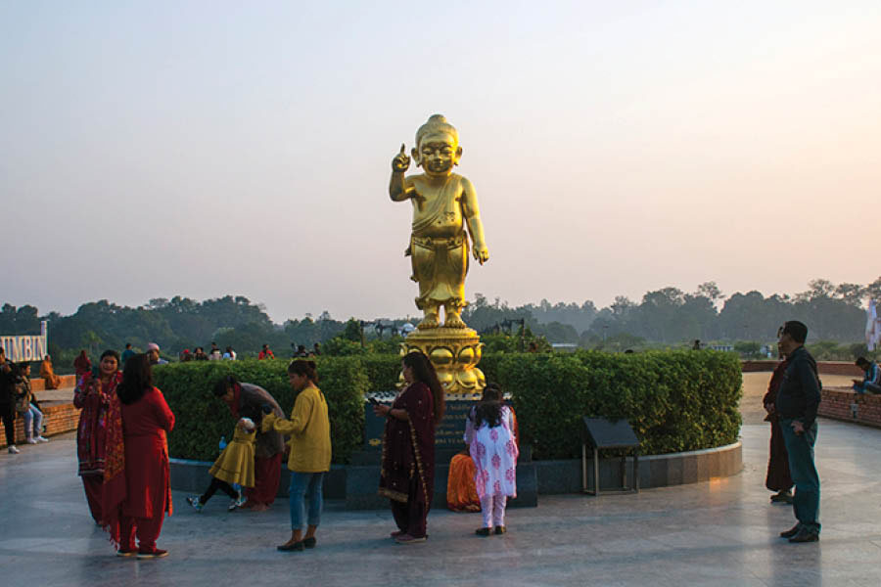Zaujímavý je kláštor s posvätným stromom, ktorý sa prepletá s príbehmi Budhu
* Od roku 1997 je zapísané v UNESCO